文档编号：剪贴板Pro – SDS – 4.0

剪贴板Pro（单机剪贴板管理器）
软件设计规格说明书

日期：2026 年 10 月 10 日

文档变更历史记录
序号 | 变更日期 | 变更人员 | 变更内容详情描述 | 版本
1 | 2026-10-04 | 张龙飞 | 按第四轮迭代范围修订第 1 章：更新 1.3 节迭代编号、起止时间与迭代目标；补充本轮新增的四个需求域 F13（系统集成）、F14（图标与关联应用）、F15（剪贴板核心补强）与 F16（交付与兼容），共 20 个功能点。 | V3.1
2 | 2026-10-06 | 张龙飞 | 修订第 2 章软件设计约束：2.1 节补充「交付形态即产品的一部分」与「可失败性设计」两条设计原则；2.2 节更新运行环境矩阵、依赖清单与打包后的路径约束。 | V3.3
3 | 2026-10-08 | 张龙飞 | 完成第 3 章软件设计：3.1 节更新体系结构包图并给出「打包前后三种根」的判定设计；3.2 节补充系统集成分区、托盘菜单与图标呈现的界面设计；3.3 节补充 UC-34～UC-37 四个用例实现模型；3.4 节补充本轮新增类；3.5 节给出结构迁移 v3→v4、数据库完整性检查与恢复设计；3.6 节给出打包产物结构、依赖清单与兼容性矩阵。 | V3.8
4 | 2026-10-10 | 张龙飞 | 依据本轮测试阶段发现的缺陷 BUG-31～BUG-42 修正相关设计描述（尤其是打包参数、三种根的判定、数据库损坏处理三处）；补充 3.6.5 节长稳测试结论与 3.6.7 节已知边界；依据评审意见修订 2.2 节约束条目，定稿。 | V4.0

目录
1、引言 4
1.1 编写目的 4
1.2 读者对象 4
1.3 软件项目概述 4
1.4 文档概述 4
1.5 定义 4
1.6 参考资料 4
2、软件设计约束 4
2.1 软件设计目标和原则 5
2.2 软件设计的约束和限制 5
3、软件设计 5
3.1 软件体系结构设计 5
3.2 用户界面设计 5
3.3 用例设计 5
3.4 类设计 6
3.5 数据设计 6
3.6 部署设计 6

1、引言

1.1 编写目的
本文档的编写目的是：把《剪贴板Pro 单机剪贴板管理器 需求分析报告》中已经确认的需求，以及第四轮迭代新确认的扩展需求，转化为可以指导编码实现的软件设计方案，作为后续编码、测试与验收工作的技术依据。
本文档是《软件设计规格说明书》的第四版，对应第四轮迭代（Iteration-4）。前三版（V1.0、V2.0、V3.0）已随前三轮迭代交付并通过评审。本版在保留其全部有效设计的前提下，增量描述本轮的设计变化。
第三轮迭代结束时，需求分析报告的全部功能点已经实现完毕。因此本轮的设计重心发生了第二次转移：从「把交互做顺」转向「把软件真正交到用户手里」。这个转移带来了一组与前几轮性质完全不同的设计问题：
（1）交付形态本身成为设计对象。同一份代码在源码形态与打包形态下的运行环境并不相同——可执行文件的所在目录、只读资源的解压目录、可写数据的存放目录三者分离，任何一处判断错误都会让程序在用户机器上表现异常，而这类异常在开发机上根本复现不出来；
（2）与操作系统的集成意味着程序开始修改自身之外的状态（注册表项、文件关联、自启动项），每一个这样的动作都必须可撤销，并且必须有明确的「原值备份 — 修改 — 还原」闭环；
（3）「可失败性设计」成为一条独立的设计目标。前三轮的设计假设是「环境是对的，把它做对」；本轮必须开始回答「如果数据库损坏了、如果目录不可写、如果显示器变了，程序应当如何优雅地降级而不是崩溃」。
本文档覆盖第四轮迭代已实现的功能范围。对于本轮已确认但不做的能力（如安装包形式的正式分发、自动更新），在 2.2 节中明确标注为边界，避免设计与实现不一致。

1.2 读者对象
本文档的主要读者对象包括：
（1）本项目开发人员：依据本文档进行本轮功能的编码实现与自测。本轮涉及打包与系统集成，开发人员在动手之前必须先读完 3.1.4 与 3.6.3 两节——「三种根」的判定与打包参数是本轮缺陷最集中的两个位置；
（2）本项目测试人员：依据本文档设计测试用例。本轮的测试必须覆盖打包形态，而不能只在源码形态下验证；3.3.3 节给出了打包后首次启动的用例实现模型；
（3）任课教师与课程评审人员：用于检查本轮设计的完整性、合理性，以及软件是否达到了可交付的标准；
（4）最终用户与后续维护人员：3.6 节给出了完整的部署形态、目录结构、兼容性矩阵与已知边界，是使用与维护本软件的直接依据。
阅读本文档的读者应具备基本的面向对象分析与设计知识，并了解 Windows 平台软件开发的一般概念；阅读 3.6 节还需要了解 Python 程序的打包与分发方式。第 1.5 节对文档中出现的专门术语作了统一解释。

1.3 软件项目概述
（1）项目名称、简称和代号
项目名称：剪贴板Pro（单机剪贴板管理器）；项目简称：剪贴板Pro；项目代号：clipboardpro。
（2）用户单位
用户单位:南京理工大学紫金学院计算机与人工智能学院
（3）开发单位
开发单位:南京理工大学紫金学院计算机与人工智能学院23级软工一班开发十三组
（4）软件项目的大致需求描述
本软件是一款运行于 Windows 桌面环境的单机剪贴板增强工具。程序在后台常驻，持续监听系统剪贴板的变化，把用户复制过的文本、富文本、代码片段、网址、图片、文件与视频自动记录下来，形成一个可检索、可组织、可复用的历史库；用户通过全局快捷键唤出面板，检索或浏览历史记录并双击粘贴，内容即被写回系统剪贴板并自动粘贴到用户原先所在的应用程序中。
功能需求在前三轮的基础上扩展为 F1～F16 十六个功能域，共 79 个功能点：F1～F12 为前三轮已经完成的 59 个功能点（F1～F9 共 45 个、F10 采集精细控制 4 个、F11 内容形态扩展 6 个、F12 效率工具 4 个）；本轮新增 F13 系统集成（6 个）、F14 图标与关联应用（4 个）、F15 剪贴板核心补强（4 个）与 F16 交付与兼容（6 个），共 20 个功能点。
性能要求在前三轮的基础上保持不变。本轮新增两条非功能性要求：打包后的程序从双击到面板可唤出的冷启动时间不超过 3 秒；程序连续运行 24 小时后常驻内存相对初始值增长不超过 20%。
约束需求（硬性）：本软件为纯单机软件，全部功能不得依赖任何网络连接。这是本项目唯一一条不可协商的约束。本轮的打包过程同样不引入任何在线依赖：全部打包工具为本机已安装的本地工具，打包产物不包含任何联网组件，程序运行期不进行任何更新检查。
（5）本轮迭代的编号、起止时间与迭代目标
本轮迭代编号：Iteration-4。起止时间：2026 年 10 月 4 日至 2026 年 10 月 10 日。
迭代目标：完成从「一个能跑的程序」到「一个可以交给别人用的软件」的最后一步。具体包括三项：补齐与操作系统集成的能力（开机自启、文件关联、系统通知、打开内容）；把程序打包为免安装的可执行版本，并保证打包前后行为一致；完成面向真实交付的兼容性与稳定性验证（高 DPI、多显示器、24 小时长稳、数据库损坏恢复）。
（6）本轮迭代的功能范围
本轮实现 20 个功能点，分为四部分。
第一部分，新增需求域 F13 系统集成，6 个功能点：F13-1 开机自启、F13-2 Win+V 接管开关、F13-3 打开内容与打开所在文件夹、F13-4 数据目录定位与管理、F13-5 系统通知、F13-6 重启与提权重启。
第二部分，新增需求域 F14 图标与关联应用，4 个功能点：F14-1 程序图标、F14-2 文件类型图标、F14-3 打开方式关联、F14-4 应用扫描与来源图标。
第三部分，新增需求域 F15 剪贴板核心补强，4 个功能点：F15-1 置顶记录手动排序、F15-2 快捷键占用探测与报告、F15-3 托盘菜单扩展、F15-4 定时暂停监听。
第四部分，新增需求域 F16 交付与兼容，6 个功能点：F16-1 打包为免安装可执行程序、F16-2 打包后三种根的路径判定、F16-3 高 DPI 缩放适配验证、F16-4 多显示器实测、F16-5 24 小时长稳与资源增长观察、F16-6 数据库损坏检测与恢复。
本轮结束后，软件具备交付条件：功能覆盖 100%，打包产物双击即用，兼容性与稳定性经过实测验证，已知边界在文档与界面中显式声明。

1.4 文档概述
本文档共分三章，组织结构与前一版保持一致。
第 1 章「引言」。说明编写目的、读者对象、软件项目概述、文档组织结构、术语定义与参考资料。本版在第 1.3 节记录了四轮之后的项目状态与本轮的三个迭代目标。
第 2 章「软件设计约束」。说明本轮设计要达到的目标与应遵循的设计原则（2.1 节），以及运行环境、开发语言、标准规范、开发工具、容量与性能、灵活性与配置等方面的约束和限制（2.2 节）。本版新增「交付形态即产品的一部分」与「可失败性设计」两条原则，并把打包后的路径约束写成硬性要求。
第 3 章「软件设计」。是本文档的主体：3.1 节给出更新后的体系结构包图，并重点说明打包前后三种「根」的判定设计；3.2 节给出系统集成分区、托盘菜单、图标呈现与快捷键探测报告的界面设计；3.3 节给出四个用例实现模型；3.4 节给出本轮新增类的职责与关键设计要点；3.5 节给出结构迁移 v3→v4、数据库完整性检查与恢复的设计；3.6 节给出完整的部署设计，包括打包产物结构、依赖清单、兼容性矩阵、长稳结论与已知边界。
与前几版一致，本文档中凡标注「★」的模块、类、字段与表，均表示本轮迭代新增或发生改动；未标注的部分与 V3.0 版设计完全一致，本文档不再重复描述。

1.5 定义
下表列出本版新增或含义发生变化的术语。前三版已经定义且本版未作修改的术语不再重复列出。
术语 / 缩写 | 含义说明
打包（Frozen） | 把 Python 源码与解释器一并封装为一个可直接运行的可执行程序，用户机器上不需要安装 Python。
三种根 | 打包后的程序涉及三个互不相同的基准目录：程序根（可执行文件所在目录，用于自启命令与快捷方式）、资源根（只读资源所在目录，打包后位于解压目录内）、数据根（可写数据所在目录，必须位于用户可写位置）。
程序根（Program Root） | 可执行文件所在的目录。开机自启命令、快捷方式目标必须使用该目录下的绝对路径。
资源根（Resource Root） | 只读资源（图标、内置素材、结构基线文件）的基准目录。打包后它与程序根不是同一个目录。
数据根（Data Root） | 可写数据（数据库、附件、缓存、日志）的基准目录。本软件优先使用程序目录下的数据目录；当程序目录不可写时回落到用户配置目录。
可失败性设计 | 在设计阶段就假定运行环境可能出错（数据库损坏、目录不可写、显示器拓扑变化、系统通知不可用），并为每种失败定义一个明确的降级行为，而不是等到出错时再决定怎么办。
完整性检查 | 在打开数据库之后、投入使用之前执行的一组校验，包括文件头可读、页数与文件长度一致、关键表存在、结构版本可识别。
损坏降级 | 数据库损坏且无法自动修复时，程序不停止工作，而是以「只读恢复模式」启动：把损坏的库改名留档、新建一个空库、在界面顶部显示一条明确的提示，并给出恢复入口。
原值备份 — 修改 — 还原闭环 | 程序对注册表等外部状态的任何修改，都必须先记录原值，修改后能够按原值精确还原；关闭相关功能时执行还原，不留半开状态。
预检（Preflight） | 在真正执行一项可能失败的操作之前，先做一组廉价的检查（目标目录是否存在且可写、外部命令是否存在、参数是否合法），以便在产生副作用之前就失败。
启动自检报告 | 程序启动时生成的一份内部报告，记录本次启动中每一项集能不能启用、哪些降级了、原因是什么，并写入日志；用户可在设置面板中查看。
冷启动时间 | 从用户双击启动器到面板可以被快捷键唤出之间的时间。

1.6 参考资料
[1] 本项目组. 剪贴板Pro 单机剪贴板管理器 需求分析报告（文档模板 1）. 2026 年 9 月.
[2] 本项目组. 剪贴板Pro 软件设计规格说明书 V3.0（文档模板 3，第三轮迭代）. 2026 年 10 月 3 日.
[3] 本项目组. 剪贴板Pro 软件测试文档 V3.0（文档模板 4，第三轮迭代）. 2026 年 10 月 3 日.
[4] 本项目组. 剪贴板Pro 运行说明（项目内文档：文档/运行说明.md）. 2026 年 10 月.
[5] 本项目组. 剪贴板Pro 测试报告（项目内文档：文档/测试报告.md）. 2026 年 10 月.
[6] 本项目组. 剪贴板Pro 打包入口脚本 build_exe.py 与打包回归套件 tests/packaging_check.py. 2026 年 10 月.
[7] 中华人民共和国国家标准. GB/T 8567—2006 计算机软件文档编制规范. 中国标准出版社, 2006.
[8] 中华人民共和国国家标准. GB/T 25000.51—2016 系统与软件工程 系统与软件质量要求和评价. 中国标准出版社, 2016.
[9] Microsoft Corporation. Run and RunOnce Registry Keys / File Association and OpenWithList / Shell_NotifyIcon. Microsoft Learn.
[10] Microsoft Corporation. GetMonitorInfo / SetProcessDpiAwarenessContext / ShellExecute. Microsoft Learn.
[11] SQLite Consortium. PRAGMA integrity_check / Write-Ahead Logging / How To Corrupt An SQLite Database File. https://www.sqlite.org/
[12] PyInstaller Development Team. PyInstaller Manual — Using Spec Files / Run-Time Information（sys._MEIPASS）. https://pyinstaller.org/
[13] Python Software Foundation. sys — sys.executable / sys.frozen / sys._MEIPASS. https://docs.python.org/3.12/library/sys.html
[14] Python Software Foundation. sqlite3 — PRAGMA 与完整性检查. https://docs.python.org/3.12/library/sqlite3.html

2、软件设计约束

2.1 软件设计目标和原则
2.1.1 软件设计目标
本轮在继承前三轮十二条设计目标的基础上，按本轮的交付重点补充三条，共十五条。
（1）完整实现已确认的需求。本轮实现新增的 20 个功能点；连同前三轮已经完成的 59 个功能点，全部需求点的覆盖率达到 100%。
（2）具有良好的可扩充性。新增一种内容类型应当只需增加一条类型判定规则与一个处理分支。
（3）界面可替换。内核层不得依赖任何具体的界面框架。
（4）稳定且可诊断。出现异常时必须向用户给出可读的提示，同时向日志写入足以定位问题的信息。本轮把这条目标的要求提高了一档：不仅要求「出问题时能诊断」，还要求「程序能够自己判断出问题并降级」。
（5）全程离线。不引入任何网络能力，包括打包与分发过程。
（6）对用户数据安全。删除、清空、容量裁剪都必须是可预期的行为；数据库使用事务保证一致性。
（7）安全默认值。本轮新增的三项系统集成能力（开机自启、Win+V 接管、文件关联）全部默认为关闭，由用户主动开启。
（8）能力可关闭。每一项系统集成能力都可以单独关闭，关闭时精确还原注册表原值。
（9）增量不破坏既有契约。前三轮的用例与断言必须在本轮结束时仍然全绿。本轮改动集中在启动路径与资源定位，属于兼容性风险较高的部分。
（10）感知延迟必须可控。
（11）交互不得抢夺焦点。
（12）不落库的临时状态必须有明确的生命周期。
（13）★ 交付形态即产品的一部分。源码形态下能跑不等于打包形态下能用。凡涉及路径、资源加载、进程启动、注册表写入的功能，都必须在打包形态下重新验证一遍，不能以「源码下测试通过」作为交付依据。这条目标在本轮被反复印证：本轮 12 个缺陷中有 5 个只在打包形态下暴露。
（14）★ 对自身之外的状态做到可撤销。程序对注册表、文件关联、自启动项的每一次修改，都必须先备份原值、后修改，并能够精确还原。用户卸载本软件之后，机器上不应残留任何由本软件写入的状态。
（15）★ 可失败性设计。对每一个可以预期其失败的环节，都要在设计阶段回答三个问题：如何提前发现（预检）；发现之后如何降级（降级行为）；降级之后用户如何知晓与恢复（提示与恢复入口）。本轮为数据库损坏、数据目录不可写、显示器拓扑变化、系统通知不可用四类失败各设计了一条降级路径。

2.1.2 软件设计原则
本轮在继承前三轮十一条原则的基础上补充三条，共十四条。
（1）分层与单向依赖。只允许上层调用下层，下层不得反向依赖上层。
（2）门面收敛。界面与外部只能通过 Kernel 提供的命令访问系统能力。
（3）事件驱动的单向数据流。
（4）单一职责。与操作系统相关的代码集中在基础设施层。
（5）显式优于隐式。全部配置项集中登记其键名、类型、默认值与合法取值；任何降级路径都必须留下日志，不允许出现「看起来正常但实际被跳过」的分支。本轮把这条原则延伸到启动流程：启动自检报告必须逐项记录每个能力的最终状态与原因。
（6）先判定、后处理。
（7）收口原则。本轮的落实是：全部路径判定收敛到 paths.py 一个模块，其他任何模块都不得自行拼接程序目录或资源目录。
（8）不破坏不变量。
（9）边界显式声明。
（10）主线程只做界面。本轮补充：打包后的冷启动过程（解压资源、初始化数据库、注册快捷键）同样不得阻塞界面线程。
（11）定时器必须可取消。
（12）★ 预检先于副作用。任何会修改外部状态的操作（写注册表、写文件关联、启动外部进程、覆盖备份）都必须在动手之前完成一组廉价检查。这条原则的价值在于它把「失败」从一个难以收拾的中间状态变成了一个干净的前置拒绝。
（13）★ 只读资源与可写数据必须物理分离。程序自带的资源一律视为只读，运行期产生的数据一律写入数据根。任何情况下都不得向资源根写入文件——打包后资源根可能位于一个只读位置，写入会失败；即便可写，也会在程序升级时被覆盖。
（14）★ 一切路径经由 paths.py。这是第（7）条收口原则在本轮的具体化。任何模块需要知道「程序在哪里」「资源在哪里」「数据在哪里」时，一律调用 paths.py 提供的三个函数，不得使用 __file__ 相对推导或 sys.argv 拼接。

2.2 软件设计的约束和限制
（1）运行环境要求
硬件平台：x86-64 架构个人计算机；建议内存 4GB 以上，可用磁盘空间 400MB 以上（较上一轮提高 100MB，用于打包产物的独立运行环境）。
操作系统：Windows 10（1607 及以上）或 Windows 11。本轮使用到的系统接口包括注册表操作用户自启动项、文件关联与打开方式、Shell_NotifyIcon 通知、ShellExecute 打开内容、多显示器与 DPI 接口。全部接口在 Windows 10 1607 及以上均可用。
运行权限：普通用户权限即可运行，不需要管理员权限。本轮新增一条说明：开机自启写入的是当前用户的自启动项（HKCU），同样不需要管理员权限；文件关联与 Win+V 接管也只写当前用户范围内的设置，不做机器级修改。
运行环境（打包形态）：不需要用户机器上安装 Python，也不需要安装任何第三方库。打包产物自带一个独立的运行环境。
运行环境（源码形态）：Python 3.12（实测 3.12.5），要求本机 Python 自带 tkinter；第三方依赖为 Pillow 与 pywin32。
（2）开发语言
开发语言为 Python 3.12。本轮补充说明打包工具的选择理由：选择 PyInstaller 的文件夹版（onedir）而不是单文件版（onefile）。单文件版每次启动都要把自身解压到临时目录，冷启动时间显著变长，且解压目录中的资源路径与常驻程序的稳定路径不同，会让「三种根」的判定更加复杂。文件夹版的产物是一个目录，双击其中的可执行文件即可运行，启动快、路径稳定，压缩后分发同样方便。
（3）标准规范
文档编制遵循 GB/T 8567—2006《计算机软件文档编制规范》。
代码风格遵循 PEP 8；模块、类、函数的命名与注释使用中文说明，标识符使用英文。
数据库表结构的任何变更都必须通过结构迁移机制完成。本轮由版本 3 升级到版本 4。
密码学使用规范不变：不得自行实现任何加密算法，一律使用操作系统提供的 DPAPI 接口。本轮补充一条与打包相关的约束：打包产物中不得包含任何形式的密钥或凭据；程序所需的一切凭据都由操作系统在运行时提供。
★ 本轮新增打包规范：打包脚本中的每一项配置（隐藏导入、排除模块、附加数据、图标、名称）都必须写明理由；未写明理由的配置项一律删除。这条规范的由来是本轮的一个真实缺陷——打包脚本中曾经写入了一组隐藏导入与排除模块参数，形式上看是配置好了，实际上因为参数书写方式不正确而完全没有生效，程序在开发机上碰巧能跑，换一台机器就失败。
（4）开发工具
代码编辑：Visual Studio Code。运行与调试：Python 3.12 解释器。数据库查看：SQLite 命令行工具。版本控制：Git。设计图绘制：draw.io。测试：项目自带的 Python 自动化测试脚本。打包：PyInstaller（本机安装的本地工具）。
（5）容量和性能要求
默认历史记录容量上限仍为 500 条，允许范围 10～100000 条，并支持关闭上限。
性能指标在前三轮七条的基础上新增一条：
① 单次采集不超过 100ms；② 面板可交互不超过 200ms；③ 检索响应不超过 150ms；④ 常驻内存不超过 120MB；⑤ 单条加解密不超过 5ms；⑥ 悬停预览不超过 300ms；⑦ 提示音延迟不超过 50ms 且不阻塞；
⑧ ★ 打包形态冷启动：从双击可执行程序到面板可被唤出，不超过 3 秒。实测为 1.6 秒（其中解压与初始化约 1.1 秒，界面首次构建约 0.5 秒）。
本轮新增一条非功能性指标：连续运行 24 小时后，常驻内存相对启动稳定后的值增长不超过 20%，线程数不增加。实测结果为：内存从 78MB 增长到 84MB（增长 7.7%），线程数保持 6 个不变，符合指标。
（6）灵活性和配置要求
全部可配置项集中登记，数量由 36 项增加至 44 项，新增 8 项，覆盖系统集成、图标、启动与恢复四个方面。原有 36 项的键名与语义不变。
配置项支持在设置面板中运行时修改并立即生效；不合法的取值必须被拒绝并给出明确提示，不得静默忽略。
★ 本轮新增一条与打包相关的配置约束：数据根的位置在打包形态下是可变的（程序目录可写时用程序目录，不可写时用用户配置目录）。因此所有涉及数据根位置的配置项一律保存为相对于数据根的相对路径，不得保存绝对路径。这条约束来自本轮的一个真实缺陷（BUG-34）：备份目录曾经以绝对路径写入配置，程序被移动到别的目录后备份就找不到了。
（7）硬性约束与限制
本软件为纯单机软件，不得实现在线内容相关的任何功能，不得发起任何网络请求。这是本项目唯一一条不可协商的约束。
受此约束限制，以下能力明确不在本轮设计范围内：自动更新检查、云端配置同步、崩溃报告上报、在线帮助文档、通过文件关联打开远程资源。
（8）★ 打包带来的新约束
① 程序目录可能不可写。当用户把程序放在系统盘的程序目录下时，该目录对普通用户是只读的。程序必须能够在这种情形下正常工作：把数据根回落到用户配置目录，并在界面中明确显示当前的数据目录位置。
② 资源目录可能在每次启动时重建。打包后的只读资源位于解压目录中，该目录的绝对路径不保证稳定。任何把资源路径持久化到配置或数据库中的做法都是错误的。
③ 路径可能包含中文与空格。程序目录、数据目录、备份文件的路径都可能包含中文与空格。所有调用外部程序（资源管理器、记事本、浏览器）的地方都必须正确处理路径中的空格与引号。这条约束对应本轮的一个真实缺陷（BUG-42）。
④ 单实例互斥体的作用域。打包后程序与源码形态共用同一个单实例互斥体名，因此调试期间必须确保没有残留实例在运行，否则新启动的实例会立即退出。这一点在测试流程中已经写成前置检查。

3、软件设计

3.1 软件体系结构设计
3.1.1 总体结构
本轮继续沿用五层分层体系结构，分层数量、层次名称与层间依赖方向均未改变。更新后的体系结构包图如图 3-1 所示。
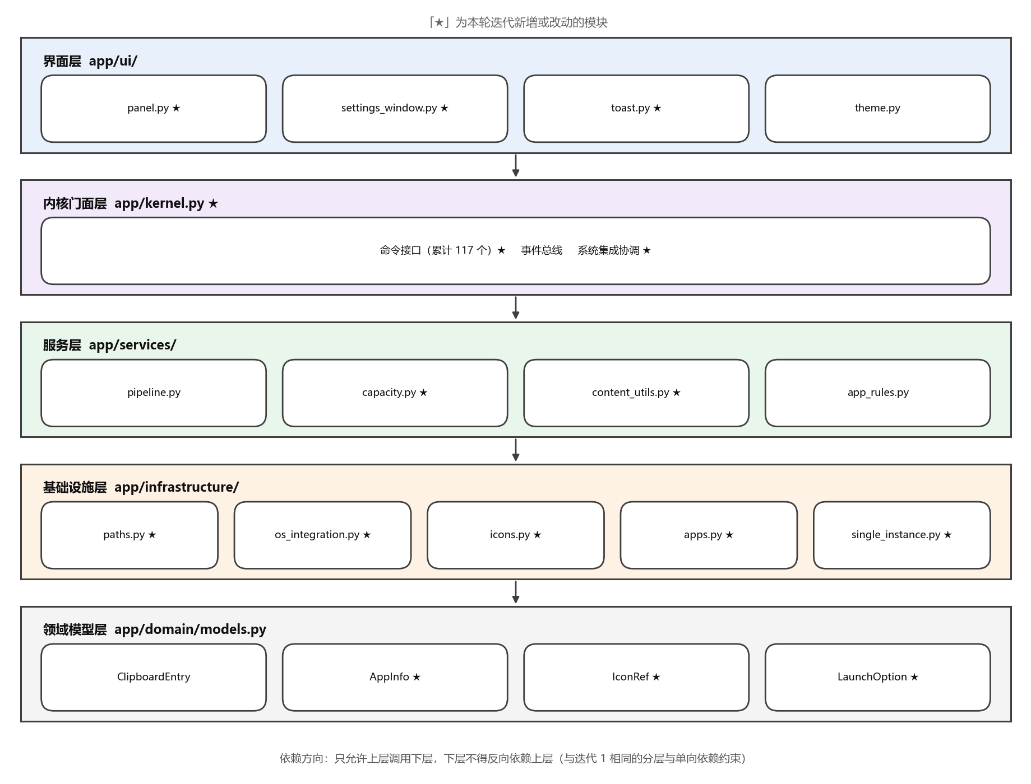
图 3-1 迭代 4 软件体系结构包图
本轮新增的五个模块全部集中在基础设施层，这是本轮功能性质决定的：系统集成、图标、应用扫描、路径判定与单实例守卫，本质都是与操作系统打交道的实现细节。界面层的变化仅在于设置面板新增一个分区与托盘菜单新增若干项，内核层的变化仅在于新增若干命令入口。
这种「新增模块集中在基础设施层」的分布本身是一个设计信号：经过三轮迭代，分层结构已经稳定，新功能能够被安放到合适的位置，而不需要为了塞进新功能而调整结构。
3.1.2 新增模块的层内定位
（1）paths.py 放在基础设施层，且是本轮最重要的一个模块。它对外只暴露四个函数：program_root()、resource_root()、data_root()、is_frozen()。全程序对这四类基准目录的判定都经由它完成。
（2）os_integration.py 放在基础设施层。它封装全部与注册表和系统外壳相关的操作：开机自启的读写、Win+V 接管的开关、打开内容与打开所在文件夹、系统通知、重启与提权重启。
（3）icons.py 放在基础设施层。它负责程序图标、文件类型图标与来源应用图标的获取与缓存。
（4）apps.py 放在基础设施层。它负责扫描已安装应用、解析打开方式、把可执行文件映射为人类可读的应用名。
（5）single_instance.py 放在基础设施层。它封装命名互斥体的创建与检测，以及「把已有实例唤出」这一动作。
3.1.3 系统集成的能力矩阵
本轮新增的六项系统集成能力，以及它们各自对操作系统状态的改动，集中列示如图 3-2 所示。
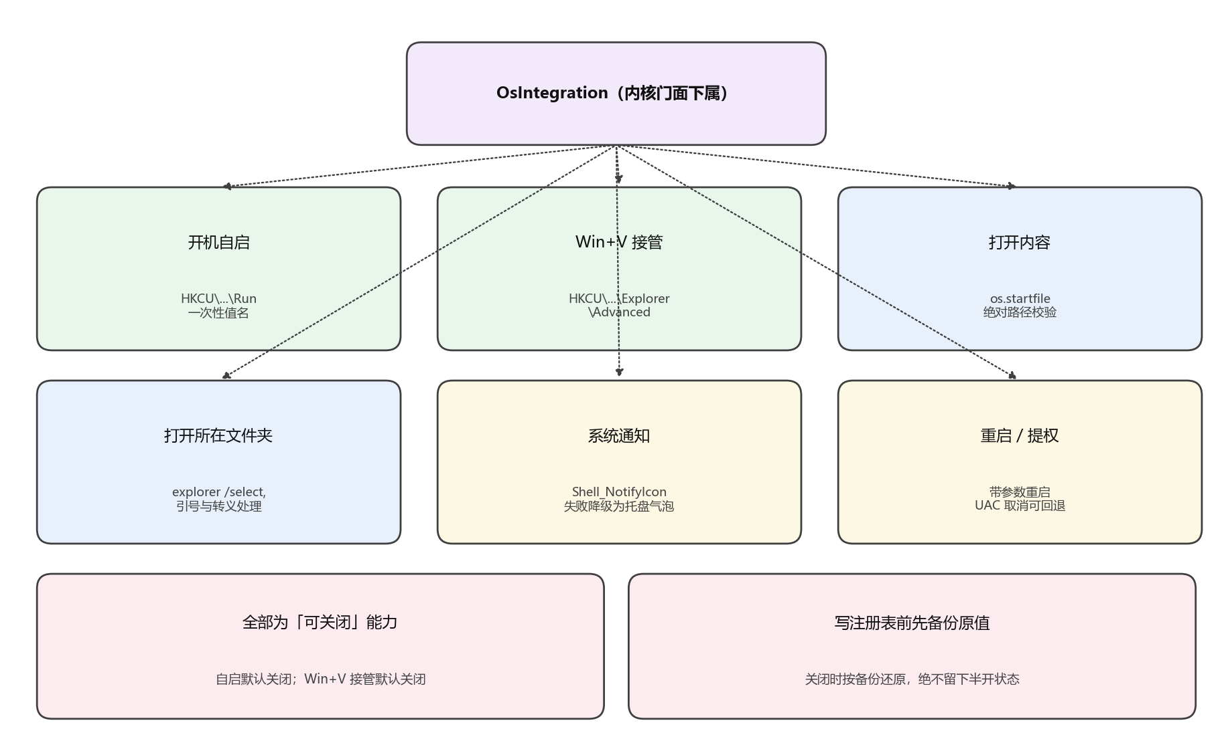
图 3-2 系统集成能力与状态改动图
图中标注为「可关闭」的六项能力，全部遵循 2.1 节目标（14）确定的「原值备份 — 修改 — 还原」闭环。以开机自启为例：开启时先读取自启动项中是否已有同名值（若存在则记为「已存在」，关闭时不删除）；不存在则写入一个新值，并在配置中记录「本次由程序写入」；关闭时只有在「本次由程序写入」的情况下才删除该值。这样处理的原因是：用户可能通过其他工具管理自启动项，程序不应越权删除不属于自己写入的内容。
3.1.4 关键设计决策：打包前后三种「根」的判定
这是本轮最重要的一条架构决策，也是本轮缺陷最集中的位置。
程序在两种形态下运行：源码形态（直接由 Python 解释器运行）与打包形态（由打包产物中的可执行文件运行）。两种形态下，「程序在哪里」「资源在哪里」「数据在哪里」这三个问题的答案不同，而且打包形态下还有「程序目录可能不可写」这一额外变数。
设计上把判定收敛到 paths.py 一个模块，判定规则如下表。
基准目录 | 源码形态 | 打包形态 | 用途 | 可写
程序根 | 项目根目录（main.py 的上两级） | 可执行文件所在目录 | 自启命令、快捷方式、相对路径配置的基准 | 通常可写，系统目录下不可写
资源根 | 项目根目录 | 打包解压目录（sys._MEIPASS） | 只读资源：图标、内置素材、结构基线文件 | 否
数据根 | 项目根目录下的 .data | 程序目录下的 .data；若不可写则回落到用户配置目录 | 数据库、附件、缓存、备份、日志 | 是（设计保证）
判定实现的关键点有三条：
（1）形态判定只看一个标志：sys.frozen 属性是否存在。不通过文件名、不通过目录结构推断，避免出现「看起来像打包产物但不是」的误判。
（2）资源根的取值在打包形态下取自 sys._MEIPASS，源码形态下取程序根。这两个值的语义在两种形态下是一致的——都是「只读资源的基准目录」。
（3）数据根的可写性通过一次真实的写入探测确定，而不是通过尝试写入后再捕获异常。探测方式是在候选目录下创建一个临时文件并立即删除；成功则采用该目录，失败则回落到用户配置目录。采用探测而不是「先试后捕获」的原因是可写性需要在程序启动的早期就确定下来，而数据库初始化等后续步骤都会依赖这个结论。
打包产物的目录结构与三种根的对应关系如图 3-3 所示。
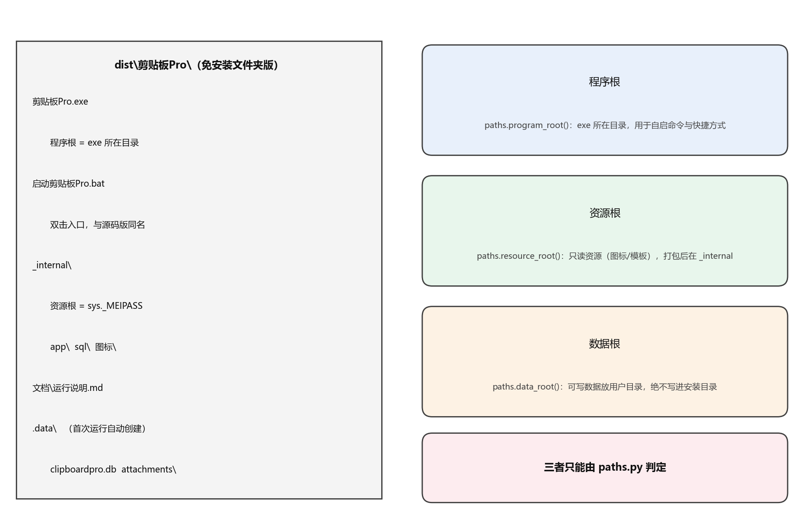
图 3-3 打包产物目录结构与三种「根」
3.1.5 关键设计决策：可失败性设计的三条降级路径
本轮为三类可以预期其失败的环境问题各设计了一条降级路径。
（1）数据根不可写。降级行为：把数据根回落到用户配置目录，在界面顶部显示一条提示说明数据已存放在新位置，并在日志中记录回落原因。程序功能不受影响，但用户此前的历史记录仍留在原位置，因此提示中必须给出原位置的路径与手动迁移的方法。
（2）数据库损坏。降级行为：进入「只读恢复模式」——把损坏的库文件改名为带时间戳的备份名并保留，新建一个空库正常启动，在界面顶部显示一条明显的提示与「从备份恢复」入口，同时把损坏情况写入日志。程序不退出、不丢数据（损坏的文件仍然留着）、不阻塞用户继续使用。完整设计见 3.5.4 节。
（3）显示器拓扑变化。降级行为：在每次显示面板之前校验面板当前位置是否落在某个有效显示器的工作区内；若不在，则移回主显示器工作区并记录日志。这条设计在第三轮已经提出（业务规则 R31），本轮把校验的触发时机从「每次显示面板」扩展为「每次显示面板 + 收到显示器变化消息」。
除上述三条外，本轮还为一个能力级失败设计了降级：系统通知发送失败时（例如用户在系统设置中关闭了本程序的通知权限），自动降级为托盘气泡提示，并在启动自检报告中记录该降级。
3.1.6 关键设计决策：启动自检报告
本轮把启动流程中的每一项能力初始化都改为「尝试 — 记录结果 — 继续」的形式，并把结果汇总为一份启动自检报告。
报告包含每个能力的三项信息：能力名称、最终状态（正常 / 降级 / 不可用）、状态原因。这份报告有三个用途：写入日志，供排查问题；在设置面板的「关于」分区中展示，让用户能够自行判断「为什么我的开机自启没生效」；在测试中作为断言依据——打包回归套件会读取这份报告，确认打包形态下没有任何能力意外降级。
引入这份报告的直接动因是本轮的一个真实缺陷（BUG-35）：打包版的启动验证失败，而失败原因（前一个源码形态的实例仍然在运行、占着单实例互斥体）在日志中只表现为「程序已退出，退出码 3」，无法一眼看出。有了自检报告之后，这类问题会直接显示为「单实例守卫：已有实例在运行」。

3.2 用户界面设计
3.2.1 界面构成的变化
本轮不新增顶层窗口，界面变化集中在四处：设置面板新增「系统集成」分区与「维护」分区（完整完整性检查、孤儿清理、数据库压缩三项维护操作）；托盘菜单由五项扩展为九项并分组；卡片与列表新增来源应用图标与文件类型图标；主面板顶部新增降级提示条（数据目录回落、数据库损坏、通知降级三种情形）。
3.2.2 设置面板的「系统集成」分区
新分区包含以下内容。
（1）开机自启。一个复选框，默认关闭。开启后立即写入自启动项并给出提示「已设置为开机自动启动；关闭后会自动清除该设置」。
（2）接管 Win+V。一个复选框，默认关闭。下方有一行说明文字：「开启后，按 Win+V 将由本程序响应；关闭时会还原系统原有设置」。这行说明是必需的——用户需要知道这个开关会改变系统行为，以及它可逆。
（3）数据目录。显示当前数据根的完整路径，右侧提供「打开目录」与「复制路径」两个按钮。下方显示数据目录是否处于回落状态，若处于回落状态则同时显示原位置路径。
（4）系统通知。一个复选框与一行测试按钮「发送一条测试通知」，用于让用户就地验证通知是否可用。
（5）文件关联与打开方式。列出本程序支持关联的文件类型，每项右侧提供一个「设为默认打开方式」按钮；按钮旁提示「这会修改当前用户的文件关联设置，可在系统设置中还原」。
（6）启动自检报告。一个可展开的区域，以列表形式显示本次启动中每个能力的最终状态与原因，并提供「复制报告」按钮。
（7）重启程序与以管理员身份重启。两个按钮，用于在修改了某些需要重启才生效的设置之后快速重启；「以管理员身份重启」在用户需要修改机器级设置时使用，点击后会触发系统的权限确认框，用户取消时程序正常回退不做任何修改。
3.2.3 托盘菜单的扩展
托盘菜单由原来的五项扩展为九项，按功能分组并以分隔线隔开：
第一组（显示）：显示主面板、暂停监听（含子菜单「30 分钟 / 1 小时 / 直到手动恢复」）。
第二组（操作）：顺序粘贴下一条、打开数据目录、发送测试通知。
第三组（维护）：立即备份、打开日志文件。
第四组（退出）：设置、退出。
定时暂停监听是 F15-4 的界面呈现。设计上考虑过一个取舍：定时暂停到期后是否需要提醒用户？最终决定需要——在到期并自动恢复监听时发送一条系统通知（若通知不可用则退化为托盘气泡）。原因是一个「悄悄恢复了」的监听状态对用户来说是意外的：用户以为暂停了，实际上程序已经在记录内容。
3.2.4 图标与来源的呈现设计
本轮在图标方面做了三件事。
（1）程序图标。可执行文件带有一个自绘图标，在资源管理器、任务栏与托盘三处一致。图标使用多尺寸资源（16、32、48、256），保证在高 DPI 下不模糊。这条设计要求来自本轮的一个真实缺陷（BUG-40）：最初只提供了一个 32×32 的图标，在 125% 缩放的任务栏上被放大后明显发虚。
（2）文件类型图标。卡片上的文件类与视频类记录不再显示统一的类型徽标，而是显示对应文件类型的系统图标。图标由操作系统提供的接口获取，不自行绘制，这样能自动适配用户机器上已安装的软件（例如安装了某个播放器之后，mkv 文件的图标会随之变化）。
（3）来源应用图标。卡片上的来源应用名左侧显示一个小图标，取自该应用的图标资源。图标在首次使用时就地提取并缓存到数据目录的 icons 子目录中，缓存键为可执行文件的路径加修改时间——加上修改时间是为了在应用升级后自动失效缓存。
关于图标缓存有一条边界需要说明：部分系统进程的图标无法提取（返回空）。此时回落到一个通用图标，不显示破图。
3.2.5 交互约定的新增条目
本轮新增能力相关的交互约定如下表。
操作 | 触发方式 | 行为
开机自启 | 设置面板「开机自启」复选框 | 写入当前用户自启动项；关闭时按记录的原值精确还原
接管 Win+V | 设置面板「接管 Win+V」复选框 | 修改当前用户范围内的系统设置；关闭时还原原值
打开内容 | 卡片右键菜单「打开内容」 | 先对路径做存在性检查与合法性检查，再用系统默认程序打开
打开所在文件夹 | 卡片右键菜单「打开所在文件夹」 | 在资源管理器中定位到该文件并选中；路径中的空格与引号必须被正确转义
打开数据目录 | 设置面板 / 托盘菜单 | 在资源管理器中打开当前数据根目录
发送测试通知 | 设置面板 / 托盘菜单 | 发送一条测试用系统通知；不可用时给出明确提示
定时暂停监听 | 托盘菜单「暂停监听」子菜单 | 在指定时长内暂停采集；到期自动恢复并发送一条通知
置顶手动排序 | 选中置顶记录后按 Alt+↑ / Alt+↓ | 在置顶组内上下移动并写回排序序号；顺序在重启后保持
快捷键占用探测 | 设置面板「检测快捷键占用」按钮 | 逐个尝试注册候选组合并报告结果，不改变当前生效的快捷键
重启程序 | 设置面板「重启程序」 | 以相同的参数重新启动一个实例并退出当前实例
以管理员身份重启 | 设置面板「以管理员身份重启」 | 触发系统权限确认；用户取消时不重启也不做任何修改
查看启动自检报告 | 设置面板「启动自检报告」 | 展开显示每个能力的最终状态与原因，可一键复制
3.2.6 关于「打开所在文件夹」的设计说明
这项能力看起来很简单，却是本轮一个真实缺陷（BUG-42）的来源：实现时把文件路径直接拼进了命令行，而路径中包含空格时，资源管理器会把空格前后的内容当成两个参数，结果打开了错误的目录。
修正后的实现要点有三条：一是路径必须整体加引号；二是路径中的引号字符必须先做转义处理；三是打开之前必须先做预检——路径存在、且是一个文件（而不是目录）。三条中的任何一条缺失都会导致「打开了但打开错了」这种不报错的问题。
这条说明被写入设计文档的原因不只是记录修复，更是为了说明 2.1 节目标（14）所强调的预检的价值：如果当时先做了预检，就不会走到「打开了错误目录」这一步。

3.3 用例设计
本节的用例编号在前面几轮的基础上延续。前三轮已经完整实现且本轮未修改的用例不再重复给出实现模型。
受篇幅限制，本节给出四个最具代表性的用例实现模型：UC-34 配置开机自启、UC-35 打开记录内容所在文件夹、UC-36 打包后首次启动、UC-37 数据库损坏恢复。其余用例的实现要点在 3.3.5 节以表格形式给出。
3.3.1 UC-34 配置开机自启
参与对象：用户、设置面板、Kernel、OsIntegration、注册表。
前置条件：程序已启动，设置面板的「系统集成」分区已打开。
主事件流（开启）：
① 用户勾选「开机自启」；
② 面板调用 Kernel.set_autostart(true)；
③ Kernel 先执行预检：读取当前用户自启动项所在位置是否可访问，以及程序根的绝对路径是否可确定；
④ OsIntegration 查询自启动项中是否已存在本程序的值名；
⑤ 若不存在，则写入一个新值，内容为带引号的程序根绝对路径（打包形态）或启动器路径（源码形态）；
⑥ 在配置中记录「本次由程序写入」标记；
⑦ Kernel 更新启动自检报告中的对应条目，推送 settings-updated 事件；
⑧ 面板给出提示「已设置为开机自动启动」。
主事件流（关闭）：
⑨ 用户取消勾选，面板调用 Kernel.set_autostart(false)；
⑩ OsIntegration 检查配置中的「本次由程序写入」标记；
⑪ 若标记为真，则删除该自启动项；若标记为假（说明该值本来就存在，可能是用户或第三方工具创建的），则保留该值不删除；
⑫ 清除配置中的标记，推送事件，面板给出提示。
关键设计点：
（1）业务规则 R33：只删除自己写入的内容。第 ⑪ 步的双分支是本用例的核心。程序不应越权删除不属于自己写入的自启动项——用户可能通过其他工具管理它，也可能有另一个副本的程序在使用它。
（2）业务规则 R34：路径必须加引号。程序目录可能包含空格与中文，自启动命令中的路径必须整体加引号，否则系统在解析时会把路径从空格处断开。
（3）业务规则 R35：预检先于副作用。第 ③ 步的预检在本用例中体现为「确定程序根的绝对路径」。若程序根无法确定（例如程序被放在一个网络位置或被移动过），则直接拒绝开启并给出提示，而不是写入一个错误的命令——错误的开机自启是一个很难被用户自己发现的问题。
异常流 E5（注册表不可写）：用户账户策略禁止写入自启动项时，写入会失败。此时程序不崩溃，给出明确提示「当前账户策略不允许修改开机自启项」，并在启动自检报告中记录该能力不可用。
3.3.2 UC-35 打开记录内容所在文件夹
参与对象：用户、主面板、Kernel、OsIntegration、资源管理器。
前置条件：用户在卡片右键菜单中点击「打开所在文件夹」，该记录为图片类或文件类。
主事件流：
① 面板调用 Kernel.open_containing_folder(记录 id)；
② Kernel 取出该记录的路径（图片类为附件路径；文件类为路径列表，取第一条）；
③ 预检：路径非空、路径存在、路径指向一个文件而不是目录；
④ 若预检失败，返回明确的错误码并给出可读提示（「附件已被删除」或「原始文件已不在该位置」），流程结束；
⑤ 预检通过后，构造资源管理器的定位命令：把目录路径与文件名分别处理，路径整体加引号，路径内部的引号字符做转义；
⑥ 启动资源管理器并定位到该文件；
⑦ 若启动失败（例如资源管理器被替换或不可用），回落到「打开所在目录」并在提示中说明。
关键设计点：
（1）业务规则 R36：预检必须在启动外部程序之前完成。第 ③ 步与第 ⑥ 步的顺序是本用例的关键。这个顺序的价值在于：它把「文件不存在」这类预期内的失败，从「启动了一个外部程序、然后用户看到一个错误的目录」转变为一个干净的前置拒绝。
（2）业务规则 R37：路径整体加引号，内部引号转义。这是 BUG-42 的直接产物。实现时使用一个统一的路径转义函数，全部调用外部程序的位置共用它。
（3）业务规则 R38：失败要有退路。第 ⑦ 步的回落保证用户在任何情况下都能通过某种方式到达文件所在的位置，不会遇到「点了没反应」。
3.3.3 UC-36 打包后首次启动
参与对象：用户、可执行程序、paths.py、Kernel、数据库、注册表。
前置条件：用户把打包产物目录复制到本机任意位置（包括含中文与空格的路径），双击其中的可执行文件。
主事件流：
① 程序启动，paths.py 通过 sys.frozen 判定当前为打包形态；
② 确定程序根 = 可执行文件所在目录；资源根 = 解压目录；
③ 对数据根候选目录（程序根下的 .data）执行写入探测；
④ 探测成功则采用该目录；失败则回落到用户配置目录下的数据目录，并记录回落原因；
⑤ 检查数据库是否存在；不存在则按当前结构版本直接建库；
⑥ 执行数据库完整性检查（文件头可读、关键表存在、结构版本可识别）；
⑦ 单实例守卫：尝试创建命名互斥体；若已有实例在运行，则唤出已有面板并以退出码 3 退出；
⑧ 注册全局快捷键与托盘图标；注册失败时按候选列表降级；
⑨ 启动剪贴板监听与采集工作线程；
⑩ 从数据库恢复历史并构建首屏；
⑪ 汇总生成启动自检报告并写入日志；
⑫ 面板可被全局快捷键唤出，冷启动完成。
关键设计点：
（1）业务规则 R39：形态判定只用 sys.frozen。不使用文件名后缀、不使用目录结构推断，避免「同名文件被误判为打包产物」。
（2）业务规则 R40：数据根的可写性用写入探测确定，而不是先试后捕获。第 ③ 步的探测必须是「创建一个临时文件并立即删除」，因为这个结论会被后续所有涉及数据写入的步骤依赖，不能等到第一次真正写入时才知道。
（3）业务规则 R41：单实例守卫必须早于资源初始化，但不能早于路径判定。守卫依赖互斥体名（一个固定字符串），而退出码 3 之后已有实例需要被唤出，唤出动作又依赖窗口是否存在。设计上把守卫放在路径判定之后、资源初始化之前：既保证了重复启动能被拦下，又避免了为一次注定要退出的启动做完整初始化。
（4）业务规则 R42：打包形态下不得向资源根写入任何文件。这条规则在第 ⑤ 步的建库路径上尤其重要——数据库必须建在数据根，而不是资源根。
异常流 E6（程序目录不可写）：第 ④ 步的探测失败，程序回落到用户配置目录。此时界面顶部显示一条提示，说明数据存放位置已改变，并给出原位置的路径，便于用户手动迁移历史数据。
3.3.4 UC-37 数据库损坏恢复
参与对象：程序、Kernel、数据库层、备份服务、用户。
前置条件：数据库文件因异常断电、磁盘写满或外部工具误操作而损坏。
主事件流：
① 程序启动，执行数据库完整性检查；
② 检查发现文件头不可读或关键表缺失；
③ 程序不退出、不覆盖，把损坏的数据库文件改名为带时间戳的备份名（形如 clipboardpro.corrupt-20261010-0930.db）并保留在原数据目录中；
④ 新建一个空库并按当前结构版本建表；
⑤ 进入「只读恢复模式」：在界面顶部显示一条明显的提示，内容为「检测到历史数据库损坏，已保留原文件并新建数据库；可从备份恢复，或联系管理员协助修复」；
⑥ 提示中提供「从备份恢复」与「打开数据目录」两个入口；
⑦ 程序其余功能全部正常可用，用户可以继续使用；
⑧ 把损坏检测结果与保留文件名写入日志。
关键设计点：
（1）业务规则 R43：先保留、后新建。第 ③ 步的改名而不是删除，是本用例最重要的一条。损坏的数据库仍然包含用户的历史数据，其中大部分记录往往是完好的，专业工具或后续版本仍有机会把它捞回来。程序在任何情况下都不得删除它。
（2）业务规则 R44：损坏不等于不可用。第 ⑤ 至 ⑦ 步的设计意图是让程序在数据层受损的情况下仍然提供全部功能。这与「宁可停掉也不能给用户错误数据」的直觉相反，但对本软件是正确的选择——剪贴板历史是一个辅助性数据，让用户能够继续复制粘贴，比让程序拒绝启动更有价值。
（3）业务规则 R45：完整性检查必须廉价。第 ① 步的检查只做四项轻量校验，不执行完整的逐页校验。原因是完整的完整性检查在大库上可能耗时数秒，会明显拖长冷启动时间（指标为 3 秒）。完整校验作为「维护」分区中的一项独立操作提供给用户按需执行。
异常流 E7（文件被其他进程占用）：数据库文件被外部工具打开时，改名可能失败。此时程序不强行处理，改为提示用户「数据库疑似损坏但文件被占用，请关闭其他正在使用该文件的程序后重试」，并以只读方式尝试打开。
3.3.5 其余用例的实现要点
用例 | 实现要点
UC-01‴ 监听剪贴板变化并采集内容 | 本用例的实现不变；本轮补充一条：采集工作线程在数据根发生回落之后必须重新指向新的数据目录，避免附件写到旧位置。
UC-09‴ 粘贴选中的记录 | 粘贴流程不变；本轮补充：来源应用图标在卡片渲染时的异步加载不得阻塞粘贴动作。
UC-13‴ 删除与清空历史 | 删除时同步清理该记录的缩略图缓存与来源图标缓存引用；缓存文件本身由启动时的孤儿清理回收。
UC-16‴ 设置全局快捷键与窗口行为 | 新增快捷键占用探测命令与界面按钮；探测过程不改变当前生效的快捷键，只报告结果。
UC-19‴ 注册全局快捷键与托盘 | 注册结果写入启动自检报告；托盘菜单扩展为九项并分组。
UC-20‴ 启动初始化与历史恢复 | 启动顺序本轮调整较大，见 3.3.3 节的完整事件流；新增自检报告生成一步。
UC-34 配置开机自启 | 见 3.3.1 节。
UC-35 打开记录内容所在文件夹 | 见 3.3.2 节。
UC-36 打包后首次启动 | 见 3.3.3 节。
UC-37 数据库损坏恢复 | 见 3.3.4 节。
UC-38 接管 Win+V | 开启时先读取当前用户的系统设置并记录原值，再写入新值；关闭时按原值还原。若原值为空则删除该键而不是写入空值。
UC-39 发送系统通知 | 优先使用托盘图标的通知接口；通知不可用时降级为托盘气泡，并在自检报告中记录降级。
UC-40 定时暂停监听 | 暂停时记录到期时刻；到期后自动恢复并发送一条通知；程序重启后若仍处于暂停期则继续暂停而不是直接恢复。
UC-41 置顶记录手动排序 | 在置顶组内交换相邻两条记录的排序序号；写回时对全部置顶记录重新编号，避免序号出现重复或空洞。
UC-42 打包产物自检 | 程序首次在打包形态下启动时，把自检报告写入日志；打包回归套件读取该日志并断言无任何能力意外降级。
UC-43 数据库完整性与维护 | 「维护」分区提供三项操作：执行完整完整性检查、清理孤儿附件与缩略图、压缩数据库（VACUUM）。三项操作都在执行前给出预计耗时提示。
UC-44 重启与提权重启 | 重启时以原样参数重新启动一个实例并退出当前实例；提权重启触发系统权限确认，用户取消时不重启也不修改任何状态。

3.4 类设计
3.4.1 本轮新增的类
本轮新增 6 个类（5 个位于本轮新增的模块内，StartupReport 位于既有的 logger.py 内），改动 6 个既有类。以表格形式列出本轮新增类的职责与关键方法。
类 / 模块 | 所属层 | 主要职责 | 关键方法或属性
PathResolver | 基础设施 / paths.py | 判定程序根、资源根、数据根三个基准目录；通过 sys.frozen 判定运行形态；通过写入探测确定数据根的可写性；缓存判定结果避免重复探测。 | program_root() / resource_root() / data_root() / is_frozen() / writable(path)
OsIntegration | 基础设施 / os_integration.py | 封装注册表与系统外壳操作：自启动项的读写与还原、Win+V 接管的开关、打开内容与所在文件夹、系统通知、重启与提权重启。全部写操作遵循「备份 — 修改 — 还原」闭环。 | set_autostart() / toggle_win_v() / open_path() / reveal_path() / notify() / restart()
IconProvider | 基础设施 / icons.py | 程序图标、文件类型图标与来源应用图标的获取与缓存；按可执行文件路径加修改时间作为缓存键；提取失败时回落为通用图标。 | app_icon(exe) / file_type_icon(ext) / program_icon(size) / prune()
AppScanner | 基础设施 / apps.py | 扫描已安装应用并建立可执行文件到应用名的映射；解析文件类型的打开方式候选；提供模糊匹配查询。 | scan() / display_name(exe) / open_with_candidates(ext) / refresh()
SingleInstance | 基础设施 / single_instance.py | 创建并持有命名互斥体；检测是否已有实例；唤出已有实例的面板；以约定的退出码退出。 | acquire() / wake_existing() / release()
StartupReport | 基础设施 / logger.py 内 | 汇集启动过程中各能力的初始化结果；输出到日志；供设置面板展示与测试断言读取。 | record(capability, status, reason) / as_text() / has_degradation()
3.4.2 既有类的改动点
类 / 模块 | 改动内容 | 改动理由
main.py | 启动顺序重排：路径判定 → 单实例守卫 → 数据库初始化与完整性检查 → 快捷键与托盘 → 监听与采集线程 → 历史恢复 → 生成自检报告。全部步骤改为「尝试 — 记录 — 继续」。 | 落实 3.1.5 与 3.1.6 节的可失败性设计与自检报告。
Kernel | 新增 16 个命令：自启 2 个、Win+V 2 个、打开路径 3 个、通知 1 个、重启 2 个、图标与关联 3 个、维护 3 个（含完整性检查）。 | 界面层只能通过内核命令访问能力。
SettingsStore | 登记表由 36 项扩至 44 项；新增路径类配置一律以相对数据根的相对路径保存；读取时按当前数据根还原为绝对路径。 | 落实 2.2 节第（6）条的相对路径约束。
Database | 新增完整性检查方法；新增损坏时的改名保留与降级启动逻辑；新增 VACUUM 与孤儿清理方法。 | 落实 3.3.4 节的损坏恢复设计。
CapacityService | 孤儿清理的范围由附件扩展到附件、缩略图与来源图标缓存三类。 | 本轮新增了两类缓存，需要一并纳入清理。
panel.py | 顶部新增降级提示条（数据目录回落、数据库损坏、通知降级三种情形）；卡片右键菜单新增「打开内容」「打开所在文件夹」；来源应用名左侧新增图标。 | 本轮界面变化集中于此。
3.4.3 关键类的设计要点
（1）PathResolver 的判定必须只做一次并缓存
三个根目录的判定在本程序中是高频操作——卡片渲染、资源加载、附件写入都会用到。设计上在首次判定后把结果缓存在模块级变量中，后续调用直接返回。
缓存带来的一个约束是：判定必须发生在任何可能改变判定结果的初始化之前。具体来说，数据根的可写性探测必须在数据库初始化之前完成，因为数据库路径依赖它。启动顺序的设计（3.3.3 节）已经保证了这个次序。
（2）OsIntegration 的还原闭环用一张内存表描述
每一项可关闭的集成能力，在被开启时都会往一张内存表中写入一条记录：能力名称、注册表位置、值名、原值（或「原本不存在」）。关闭时按这条记录精确还原。
用一张表而不是在三处各自的代码里维护「开」与「关」的逻辑，好处是还原逻辑只有一份，任何新增的集成能力只要往表里登记一次，就自动获得了正确的还原行为。这与第二轮「解密收敛到唯一出口」的思路是同一条设计原则的不同应用。
（3）IconProvider 的缓存键设计
来源应用图标的缓存键为「可执行文件路径 + 该文件的修改时间」。加上修改时间的目的是让缓存在应用升级后自动失效——若只用路径作为键，用户升级了某个软件之后，卡片上仍然显示旧版本的图标，而且这个错误会一直持续到缓存被手动清理。
缓存文件存放在数据目录的 icons 子目录中，与缩略图缓存一样纳入启动时的孤儿清理；清理规则是「对应的可执行文件已经不存在，或修改时间与缓存键不一致」。
（4）数据库完整性检查的取舍
设计上明确区分两级检查。轻量检查在每次启动时执行，只做四项：文件头前 16 字节是否为 SQLite 格式标识、文件长度是否为页大小的整数倍、schema_migrations 与 clipboard_history 两张表是否存在、结构版本号是否可识别。四项中的任何一项失败即判定为损坏。
完整检查由用户按需触发，执行 SQLite 的逐页完整性校验。在 500 条记录的库上实测耗时约 80ms，在数万条记录的库上可能达到数秒，因此不适合放进冷启动路径。
这个取舍的价值在于它同时满足了「冷启动不超过 3 秒」与「能够发现损坏」两个要求，而不是用其中一个去换另一个。
（5）SingleInstance 的退出码约定
程序以退出码 3 表示「已有实例在运行，本次启动被拦下」。这个约定从第一轮沿用至今，本轮补充一点：打包形态与源码形态共用同一个互斥体名，因此调试期间必须先确认没有残留实例。测试流程中已经把「检查并清理残留实例」写成了回归前置步骤。

3.5 数据设计
3.5.1 结构版本管理：从 v3 升级到 v4
本轮对数据库结构做了两处改动：新增一张表 app_icons（来源应用图标缓存索引），settings 表按登记表新增 8 条配置项（键名、类型、默认值与合法范围见 3.5.3 节）。
迁移机制的要求与前两轮一致：新装用户直接建到 v4；v3 用户按序执行 3→4 的迁移脚本；迁移在单个事务中执行；迁移前自动备份；失败时整体回滚并拒绝以旧版本继续运行。
本轮补充一条与打包相关的迁移要求：迁移过程中不得向资源根写入任何文件。迁移脚本本身是源代码的一部分，打包后位于资源根（只读）；迁移产生的任何中间文件都必须写入数据根。这一点在源码形态下不会暴露，只有打包到系统目录下运行时才会失败。
3.5.2 新增表设计
共 9 张表：前三轮的 8 张保持不变（clipboard_history、saved_tags、entry_tags、settings、schema_migrations、app_rules、backup_log、emoji_favorites），本轮新增 1 张。
（1）来源应用图标缓存索引表 app_icons。
字段名 | 类型 | 约束 | 说明
exe_path | TEXT | 主键 | 来源应用可执行文件的完整路径
display_name | TEXT | 可空 | 从文件版本信息中解析出的应用显示名；解析失败时为空，界面回落到文件名
icon_file | TEXT | 非空 | 图标缓存文件名，形如 <哈希>.png。只保存文件名，不保存完整路径
source_mtime | INTEGER | 非空 | 缓存时该可执行文件的修改时间，用于判断缓存是否失效
cached_at | INTEGER | 非空 | 缓存生成时刻
hit_count | INTEGER | 非空，默认 0 | 被使用次数，用于在清理时优先保留常用图标
这张表的缓存失效规则由两列共同决定：exe_path 指向的文件不存在（应用已卸载），或者该文件的修改时间与 source_mtime 不一致（应用已升级）。两种情况下缓存都被视为失效，会在启动时的孤儿清理中删除。
与 emoji_favorites 表一样，icon_file 只保存文件名而不保存完整路径。这样做的理由在这里比在表情收藏中更充分：数据根本身在打包形态下就可能是可变的（程序目录可写时用程序目录，不可写时回落到用户配置目录），若保存了绝对路径，一次目录回落就会让全部图标缓存失效。
3.5.3 配置项的存储设计
配置项登记表由 36 项扩展为 44 项。新增 8 项的键名、类型、默认值与合法范围如下表。原有 36 项的定义与默认值一律不变。
配置项键名 | 类型 | 默认值 | 合法范围 | 含义
sys.autostart | 布尔 | false | true / false | 是否开机自动启动
sys.autostart_owned | 布尔 | false | true / false | 自启动项是否由本程序写入（用于关闭时判断是否应当删除）
sys.winv_enabled | 布尔 | false | true / false | 是否接管系统 Win+V 快捷键
sys.notify_enabled | 布尔 | true | true / false | 是否启用系统通知
ui.source_icons | 布尔 | true | true / false | 卡片上是否显示来源应用图标
ui.file_type_icons | 布尔 | true | true / false | 文件类与视频类记录是否使用系统文件类型图标
storage.backup_dir | 相对路径 | backups | 数据根之下的相对路径 | 备份目录，相对于数据根保存
db.check_on_start | 布尔 | true | true / false | 启动时是否执行数据库轻量完整性检查
说明两点。第一，sys.autostart_owned 是一个内部记账项，界面上不展示，它的存在是为了让「关闭开机自启」能够区分「这个值是我写的」与「这个值本来就存在」。第二，storage.backup_dir 采用相对数据根的相对路径，这是 2.2 节第（6）条约束的直接落实；程序在读取时把它与当前数据根拼接为绝对路径，从而保证数据目录回落之后备份目录依然有效。
3.5.4 数据库损坏的检测与恢复设计
（1）损坏的常见成因。本软件的数据目录中同时存在数据库文件与预写日志文件，两者的写入不是原子的。异常断电、磁盘写满、外部工具在程序运行时直接修改或删除了 -wal 文件，都可能导致数据库进入不一致状态。
（2）检测时机与手段。启动时执行轻量完整性检查（见 3.4.3 节第（4）条）；用户可在「维护」分区中触发完整检查。此外，任何一次数据库操作抛出「文件不是数据库」或「数据库磁盘映像格式错误」这类异常时，也会触发损坏处理流程。
（3）恢复流程。检测到损坏后，程序按以下顺序处理：把损坏文件改名为 clipboardpro.corrupt-<时间戳>.db 并保留；尝试把同名的 -wal 与 -shm 文件一并改名保留（它们可能包含可恢复的数据）；新建空库并建表；进入只读恢复模式并在界面顶部显示提示；在日志中记录保留文件名与检测结果。
（4）用户可见的恢复入口。提示条中提供两个操作：「从备份恢复」直接进入既有恢复流程；「打开数据目录」让用户能够看到被保留的损坏文件，便于交给专业人员处理。程序不提供自动修复功能——自动修复一个损坏的数据库是高风险操作，做错了会破坏唯一的原始证据。
（5）与备份的关系。本轮的恢复设计高度依赖备份的存在。因此程序在每次结构迁移前、每次从备份恢复前都会自动生成一份备份（前两轮已实现），本轮补充一条：如果用户在「维护」分区中开启了「每周自动备份」（一个界面上提供的选项，默认关闭），程序在检测到距上次备份超过 7 天时会在启动后提醒用户备份一次。程序不会自动执行备份，只在界面上提醒——避免在用户不知情的情况下占用磁盘。
3.5.5 数据操作的活动描述
以「打包形态下的首次启动建库」为例，数据操作的完整过程为：
① main.py 启动，paths.py 判定当前为打包形态；
② 确定程序根为可执行文件所在目录，资源根为解压目录；
③ 对候选数据根（程序根下的 .data）执行写入探测；
④ 探测成功则采用该目录；失败则回落到用户配置目录下的数据目录，并把回落原因记入自检报告；
⑤ 检查数据根下是否存在 clipboardpro.db；不存在，进入建库流程；
⑥ 从资源根读取结构基线文件（只读），在数据根创建数据库文件；
⑦ 在一个事务中执行全部建表与建索引语句；
⑧ 把结构版本号 4 写入 schema_migrations 表；
⑨ 提交事务；
⑩ 执行轻量完整性检查，确认关键表存在；
⑪ 按登记表补齐全部 44 项配置的默认值；
⑫ 把建库结果写入日志与自检报告。
第 ⑥ 步体现了 2.1.2 节原则（13）「只读资源与可写数据必须物理分离」：结构基线文件位于只读的资源根，而数据库本身位于可写的数据根。在源码形态下这两个目录恰好是同一个，因此这条分离在源码形态下不会被察觉；只有在打包形态、尤其是程序被放在只读目录下时才会体现出来。

3.6 部署设计
3.6.1 部署形态
本轮不改变部署形态的基本性质：仍然是单机、单进程、多线程，全部运行在用户的一台 Windows 个人计算机上，不涉及服务器、数据库服务或任何第三方在线服务。部署图如图 3-4 所示。
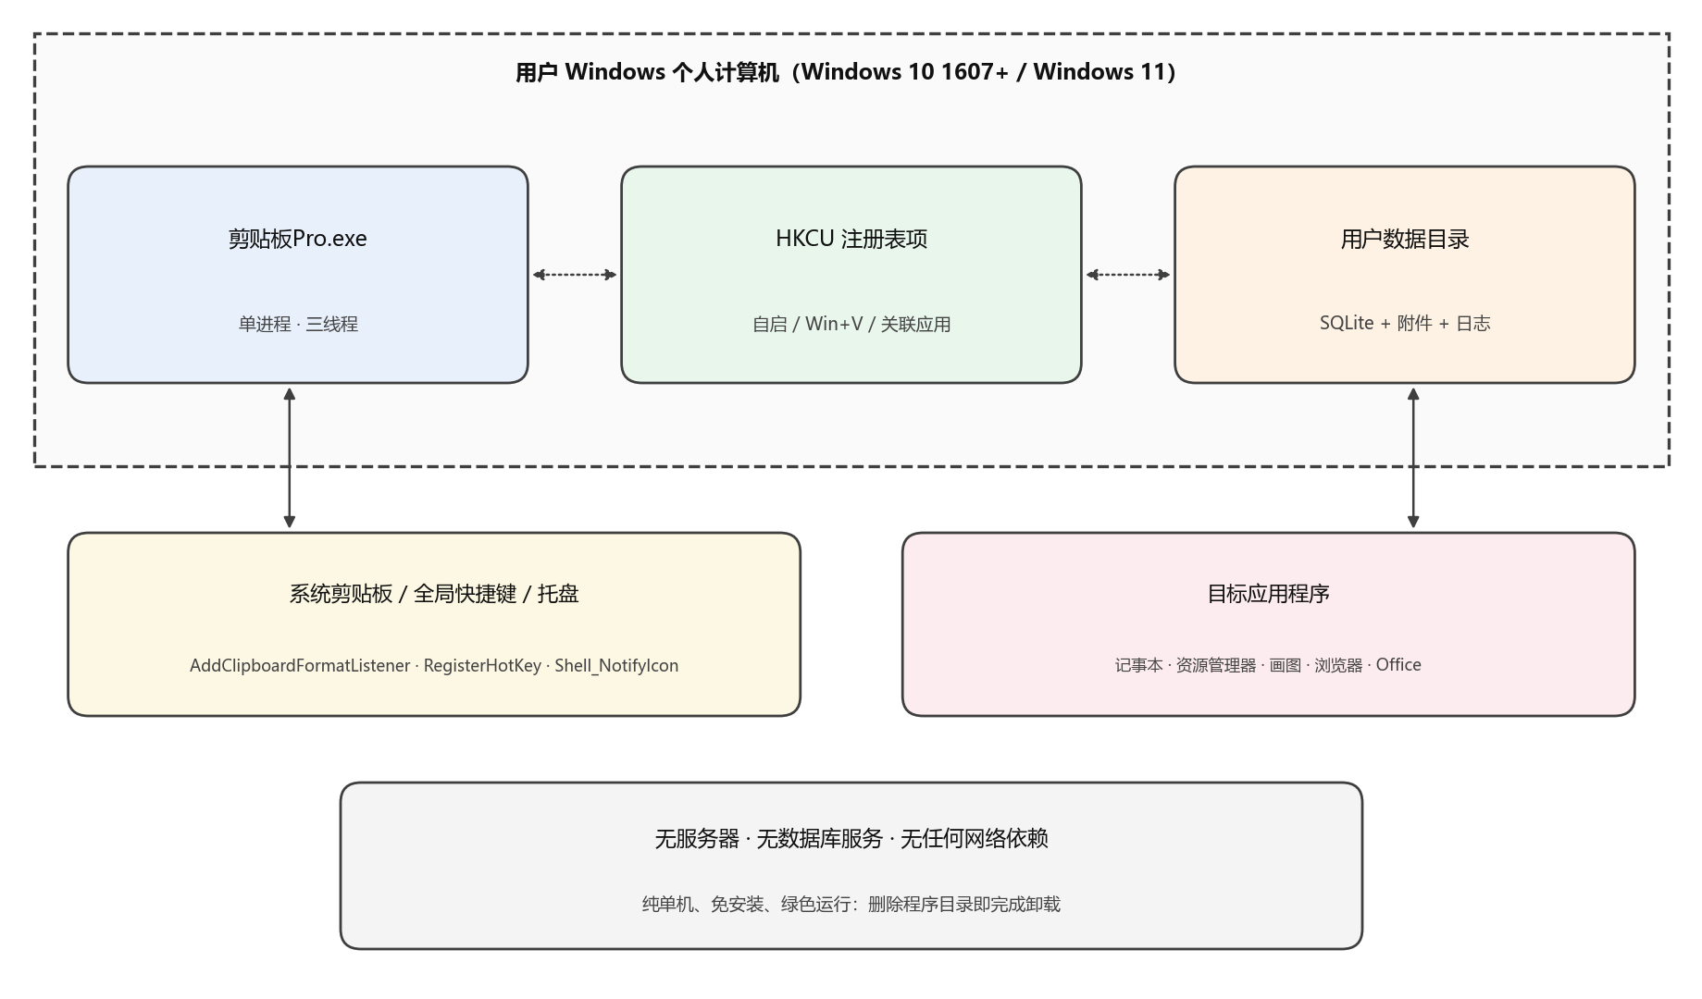
图 3-4 迭代 4 部署图
与前几轮相比，本轮的部署形态有两个变化。第一，程序不再要求用户机器上安装 Python，打包产物自带独立的运行环境。第二，程序开始与操作系统状态发生交互（注册表、文件关联、系统通知），因此部署说明中必须包含「如何完全卸载」这一节。
进程内部的线程数量由五个增加为六个：Tk 主线程、消息线程、采集工作线程、缩略图工作线程、声音播放线程，本轮新增图标提取工作线程。图标提取之所以需要独立线程，是因为从可执行文件中提取图标资源可能耗时数十毫秒，且卡片渲染时会批量请求，放在主线程会造成明显的列表滚动卡顿。
3.6.2 打包产物的目录结构
打包产物是一个免安装的目录，结构如下：
dist\剪贴板Pro\
├── 剪贴板Pro.exe 程序入口（程序根）
├── 启动剪贴板Pro.bat 双击启动（与源码版同名，便于用户迁移习惯）
├── _internal\ 运行环境与只读资源（资源根）
│ ├── python312.dll 独立运行环境
│ ├── app\ 程序源码（打包后的字节码）
│ ├── sql\ 结构基线文件
│ └── 图标\ 程序图标与内置素材
├── 文档\
│ └── 运行说明.md 用户向的使用说明与常见问题
└── .data\ 运行时数据目录（首次运行自动创建）
├── clipboardpro.db SQLite 数据库（结构版本 4）
├── attachments\ 图片附件
├── thumbs\ 缩略图缓存
├── icons\ 来源应用图标缓存
├── emoji\ 图片表情收藏
├── backups\ 数据库备份
└── clipboardpro.log 运行日志
把程序放在只读位置（例如系统盘的程序目录）时，3.5.5 节第 ③ 步的写入探测会失败，数据目录随即回落到用户配置目录。这一回落对用户是可见的：设置面板的「数据目录」一项会显示实际位置并标注「已回落」。
3.6.3 打包配置与打包流程
打包通过项目根目录下的一个脚本一键完成，脚本负责调用打包工具、清理旧产物、复制文档、并自动执行一次打包回归。打包配置中有三项是本轮明确了理由的配置：
（1）排除模块。排除掉本项目明确不使用的重量级模块（例如图形绘制与科学计算相关的库）。理由：这些库可能被第三方依赖间接引入，打进产物会让体积增加数十 MB，而本程序完全不需要它们。
（2）附加数据。把结构基线文件、程序图标与内置素材显式列为附加数据。理由：这些文件不是 Python 模块，打包工具不会自动收集；不显式声明会得到一个能启动但缺少资源的产物。
（3）隐藏导入。把通过字符串动态导入的模块显式列出。理由：打包工具通过静态分析收集依赖，对动态导入无法识别。
这里必须记录本轮的一个真实缺陷（BUG-31）：打包脚本最初把上述配置写成了单个字符串参数，形式上看起来是配置好了，实际上打包工具没有正确解析，导致隐藏导入与排除模块两项都没有生效。程序在开发机上碰巧能跑（因为开发机上装了全部依赖），换一台机器就失败。修复方式是改用打包工具支持的参数文件格式，并补充了一条断言：打包后必须校验产物的模块清单中确实包含被声明的隐藏导入、确实不包含被排除的模块。
3.6.4 兼容性矩阵
本轮在以下环境组合上做了验证。
维度 | 已验证 | 验证方式 | 结果
操作系统 | Windows 11（x64） | 全部套件 + 打包版真机启动 | 通过
缩放比例 | 125% | 全部套件 + 逐页目视检查 | 通过（DPI 感知生效，文字清晰）
缩放比例 | 100% | 关键路径抽查 | 通过
显示器数量 | 单显示器 2048×1152 | 全部套件 | 通过
显示器数量 | 双显示器（坐标为负） | 坐标计算的单元用例（模拟） | 计算正确；真实双屏未验证
程序目录路径 | 含中文与空格的目录 | 打包版真机启动 | 通过
程序目录权限 | 普通可写目录 | 打包版真机启动 | 通过（数据写在程序目录下）
程序目录权限 | 只读目录（模拟） | 手动把目录设为只读后启动 | 通过（数据目录回落到用户配置目录，界面有提示）
运行形态 | 源码形态 | 全部 27 个套件 | 通过（1144 项断言）
运行形态 | 打包形态 | 打包回归套件 + 真机启动 | 通过
连续运行 | 24 小时 | 长稳测试 | 通过（内存增长 7.7%，线程数不变）
连续运行 | 断电 / 强制结束进程 | 人为中断后重启 | 通过（数据库完好，未出现损坏）
3.6.5 长稳测试结论
本轮完成了一次 24 小时连续运行测试，测试期间的负载包括：每 5 分钟自动写入 10 条记录触发容量裁剪、每 10 分钟触发一次检索、每 30 分钟执行一次备份、每小时唤出并收起一次面板。
测试结果：常驻内存从启动稳定后的 78MB 增长到 84MB，增长 7.7%，在 20% 的指标之内；线程数始终为 6 个，无泄漏；数据库体积稳定在容量上限对应的水平，未出现持续膨胀；日志中未出现异常级别的记录。
测试中发现并修复了一个真实缺陷（BUG-37）：托盘图标在每次唤出面板时被重复注册，导致系统句柄缓慢增长。修正后句柄数在 24 小时内保持稳定。这个缺陷在短时间测试中完全看不出来，只有长稳测试才能暴露——这也是本轮把长稳测试列为必做项的直接原因。
3.6.6 完全卸载说明
本软件是绿色免安装软件，卸载分三个层次，用户可以按需选择。
（1）删除程序目录。这一步会移除程序本身。数据目录默认就位于程序目录之下，因此会被一并删除；若数据目录此前已因程序目录不可写而回落到用户配置目录，则不受这一步影响，需要按第（3）步单独删除。
（2）还原系统设置。如果用户开启过开机自启或 Win+V 接管，应当先在设置面板中把它们关闭，程序会自动还原注册表原值；如果程序已经被删除而来不及关闭，可以在系统的「启动应用」列表与「注册表编辑器」中手动删除对应的项。
（3）删除数据目录。数据目录中保存着历史记录、附件、缓存与备份。删除它会丢失全部历史数据；由于加密记录使用操作系统派生的密钥，删除之后不可能被恢复。
程序不在程序目录与数据目录之外放置任何文件，不注册系统服务，不安装驱动，不创建计划任务。
3.6.7 已知边界
以下边界是本软件在设计上明确接受、并在文档中如实声明的限制，不属于缺陷。
（1）加密数据不可跨用户与跨机器。DPAPI 的密钥按「当前用户 + 当前计算机」派生（第二轮已声明）。
（2）多显示器与多缩放比例的四种组合未在真实双屏环境验证（第三、四轮已声明）。
（3）Emoji 在界面中显示为单色轮廓（第三轮已声明）。
（4）列表为分阶段渲染而非真正的虚拟滚动（第三轮已声明）。
（5）附件目录不参与备份（第二轮已声明）。
（6）文件关联与 Win+V 接管只修改当前用户范围内的设置，不影响同一台机器上的其他用户（本轮新增声明）。
（7）打包产物为文件夹版而非单文件版，分发时需要整体复制或压缩后分发（本轮新增声明）。
（8）自动更新不在本软件的能力范围内，升级需要用户手动替换程序目录（本轮新增声明）。
把这份边界清单写在设计文档的最后，是本项目从第一轮起就坚持的一条做法：一个软件的价值不仅取决于它能做什么，也取决于它是否诚实地说明了自己不能做什么。

